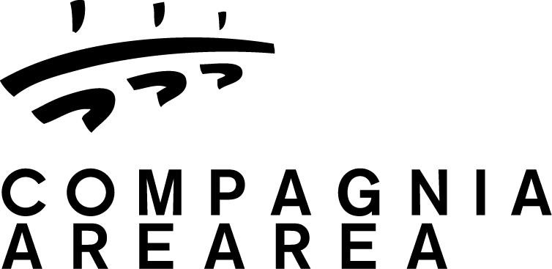

Lo Studio_ ALTA FORMAZIONE_2018/2019
Scadenza iscrizioni sabato 6 ottobre 2018
per danzatori di età compresa fra i 18 e i 26 anni

Intenzioni

Insegnare è l’arte di assistere ad una scoperta.

Trasmettere la danza è una sorta di corpo a corpo tra maestro e allievo, è un lavoro che richiede cura, attenzione, osservazione, generosità.
Senza questi ingredienti nessuna formazione è possibile: né alta né bassa.
Scegliamo di chiamare questo corso Alta Formazione perché esso lavora sulle premesse dell’attività professionale.
Il corso di Alta Formazione snoda un programma di studio che guarda la danza nel suo aspetto tecnico, teatrale, performativo e poetico.
La rosa dei maestri scelti da Arearea per inaugurare questa nuova esperienza mira alla valorizzazione della danza di ricerca e del teatro danza senza dimenticare i fondamenti della Storia della Danza e le basi tecnico/organizzative necessarie alla professione danzatore.
I maestri in programma sono artisti di palcoscenico che si distinguono, tra gli altri, per chiarezza linguistica e riconosciute esperienze pedagogiche in Italia e all’estero e, non ultimo, per una spiccata fiducia in una “danza danzata” e generosa.
I maestri che condurranno il percorso di formazione sono

Stefano Mazzotta – Compagnia Zerogrammi
Silvia Bertoncelli - Compagnia Naturalis Labor
Manfredi Perego - Compagnia TIR danza
Fabrizio Favale - Compagnia le Supplici
Simona Bucci – Compagnia Simona Bucci

supportati nel lavoro di coaching per il perfezionamento della tecnica da
Luca Campanella, Davide Sportelli, Giselda Ranieri, Roberto Cocconi, Marta Bevilacqua, Valentina Saggin, Luca Zampar.
Il piano di studi prevede lezioni di drammaturgia della luce, percorsi d’improvvisazione con musicisti dal vivo, visite a centri di produzione e di residenza della regione.

A chi è rivolto
Il corso è rivolto a giovani residenti in Italia di età compresa fra i 18 e i 26 anni (l’età è da intendersi compiuta entro la scadenza del Bando).
Possono presentare la candidatura tutti coloro che hanno una solida formazione di base nell’arte del movimento e che ritengano di voler perseguire la carriera del danzatore.

Periodi e svolgimento delle attività
Il percorso di formazione ha inizio da gennaio 2019 e prosegue fino a giugno 2019.
Verrà suddiviso in 6 settimane di lavoro con cadenza mensile.
Ogni settimana prevede 35 ore di studio per un totale di 175 ore complessive.
Al termine di ogni settimana di studio è prevista un’apertura al pubblico.
La settimana si svolgerà dal lunedì mattina al sabato sera con termine dopo la prova aperta prevista nel tardo pomeriggio.
La sesta settimana di studio è riservata al lavoro autonomo del gruppo.
Gli allievi realizzeranno (in gruppo o in assolo) una personale idea coreografica.
Le performance realizzate saranno programmate all’interno di Focus/FORM-Art: progetto di sostegno alla giovane coreografia con il sostegno di a.Artisti associati.
Al termine del corso sarà rilasciato un attestato di frequenza per gli allievi che frequenteranno il 70% delle lezioni in calendario.

Norme per l’ammissione e scadenza del bando
I candidati dovranno inviare entro e non oltre sabato 6 ottobre 2018 via email all’indirizzo di posta elettronica lostudio@arearea.it con oggetto della mail: “Candidatura Alta formazione” i seguenti documenti:

- domanda di partecipazione debitamente compilata / Allegato “Domanda di partecipazione”
- breve curriculum vitae con fototessera integrata (non fotocopia), max una pagina
- 2 foto (non necessariamente artistiche)
- lettera motivazionale
- link youtube o vimeo a video, max 2 minuti
- Certificato di attività sportiva non agonistica

Le domande non pervenute nei tempi e nelle modalità indicate non potranno essere prese in considerazione.

Modalità di selezione
La Compagnia Arearea, sulla base dell’esame delle domande e della documentazione pervenuta, comunicherà entro lunedì 8 ottobre 2018 i nominativi ammessi per accedere alla selezione. I candidati saranno convocati il 12 e 13 ottobre 2018 presso Lo Studio, sede della Compagnia Arearea a Udine in Via Fabio di Maniago, 15.
Ai candidati selezionati verranno comunicati orari e modalità di audizione.
Entro sabato 20 ottobre 2018 saranno comunicati i nomi dei 14 candidati ammessi al corso di Alta Formazione.

Costi
Il costo per ogni partecipante per le sei settimane di formazione è di € 870,00.

Per info
lostudio@arearea .it _ tel. 0432/600424

